客户端部署

1、灰度环境部署
- 将测试环境测试通过的beta包上传百度云，在二控A下载到D盘work文件夹下
- 在二控A的D盘work文件夹下启动Hjmos客户端部署助手.exe
- 点击界面目录箭头，进入部署工具页面
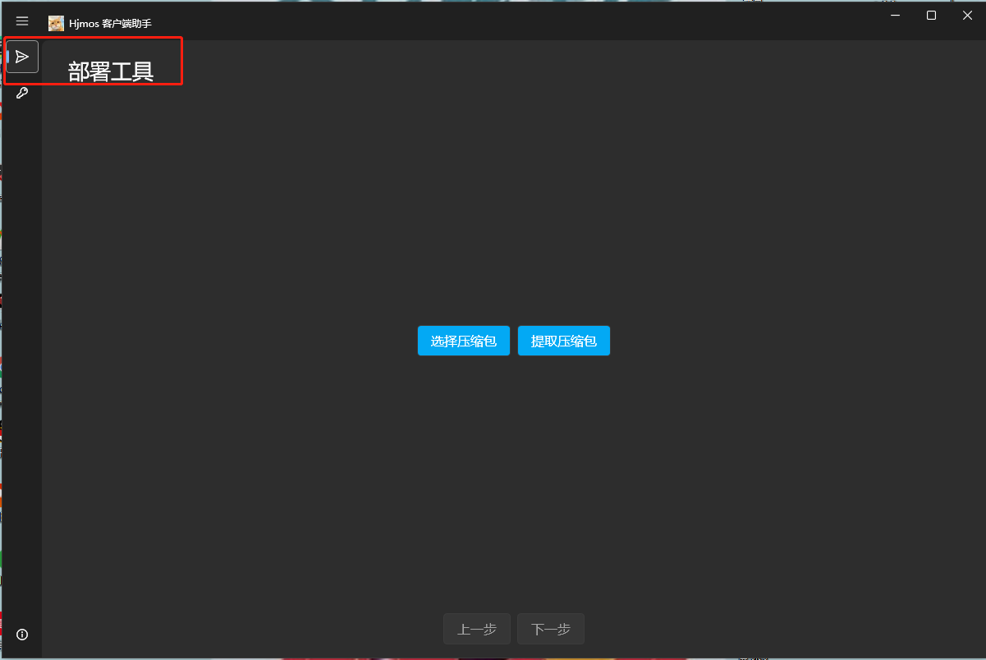
- 点击选择 压缩包，然后提取压缩包，提取成功后，点击下一步
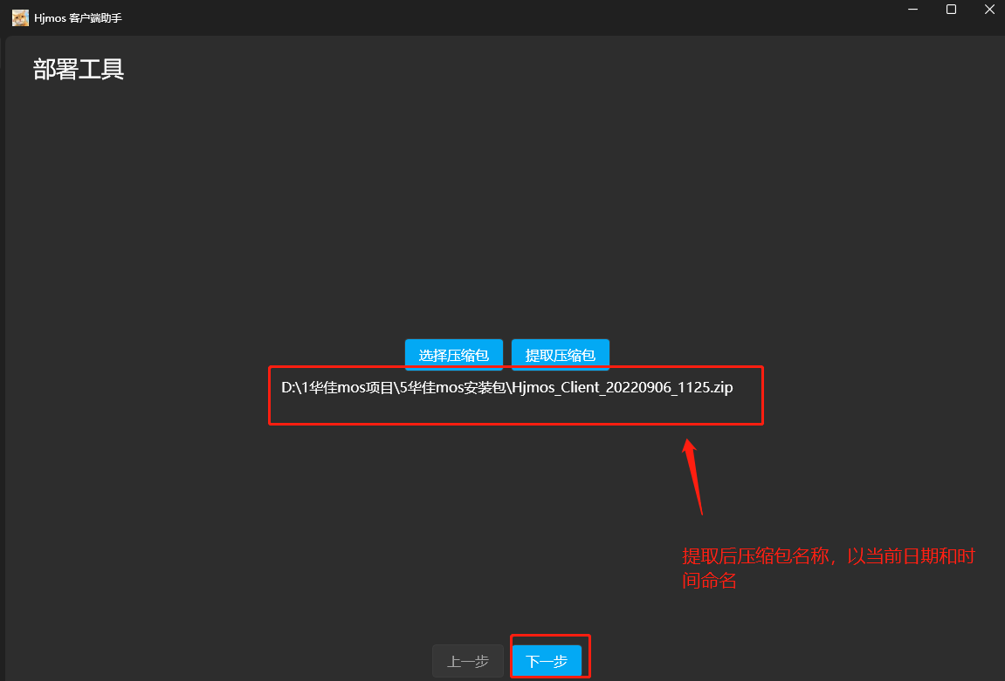
- 可选择是否输入更新描述，点击替换配置文件，修改config配置文件，查看配置文件替换成功后，点击下一步
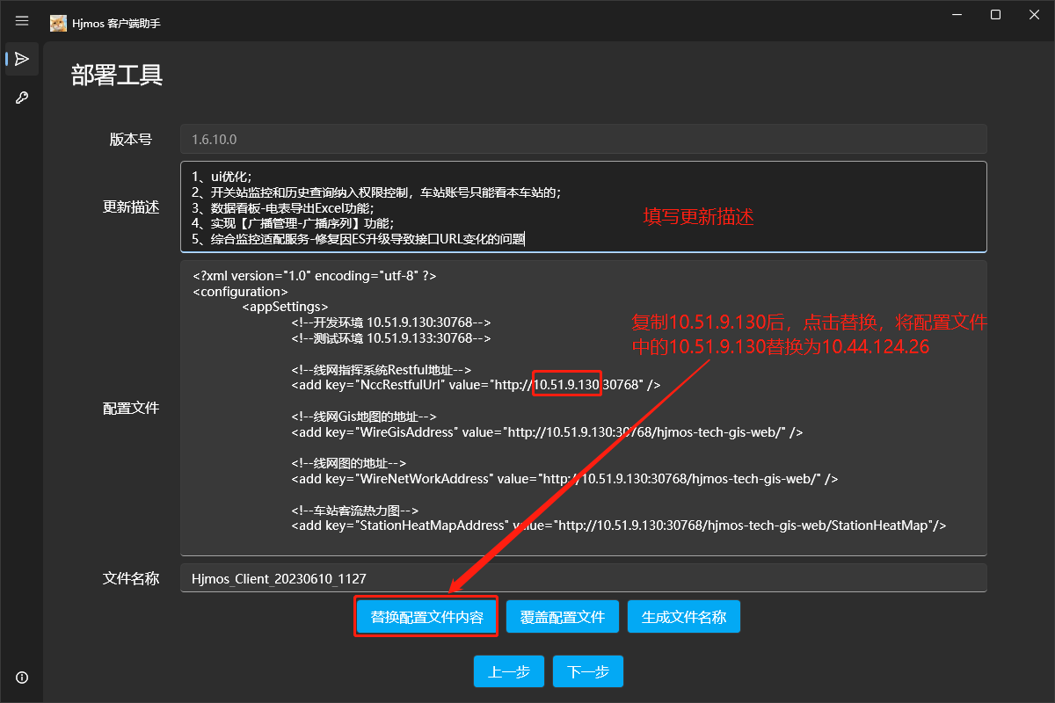
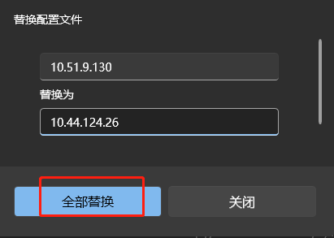
- 修改ftp的配置，host地址为：10.44.124.41，上线灰度的目录/upload/gray，修改后击保存按钮，点击上传压缩包
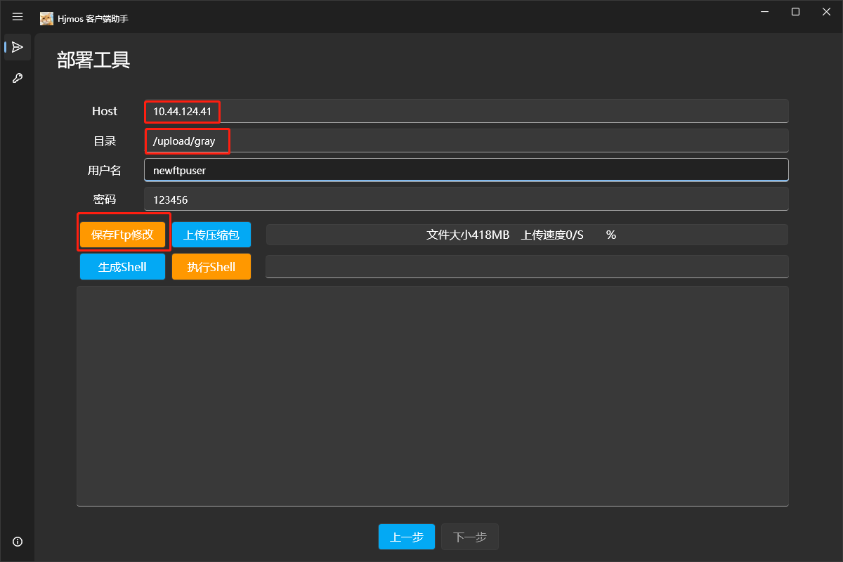
- 上传压缩包完成后，点击生成Shell，检查生成命令中的目录是否与ftp的目录填写一致，正确则点击执行Shell，点击后需稍等10s左右会提示部署成功
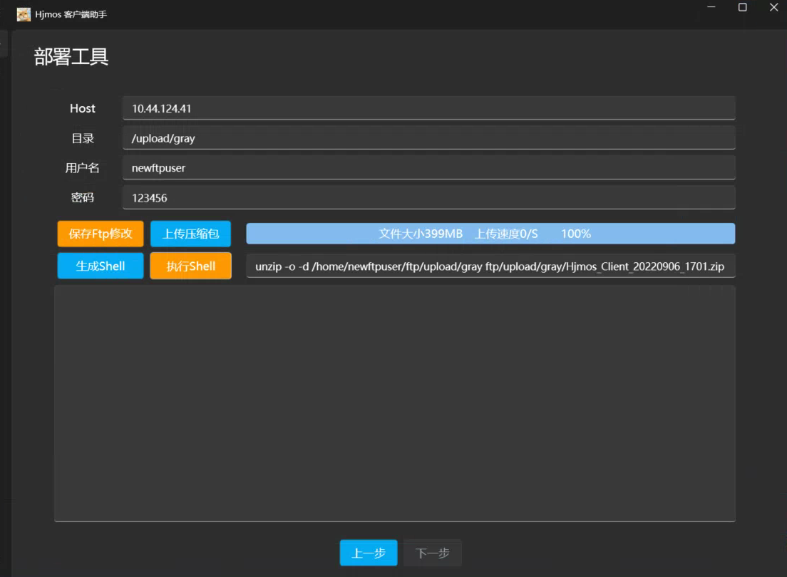
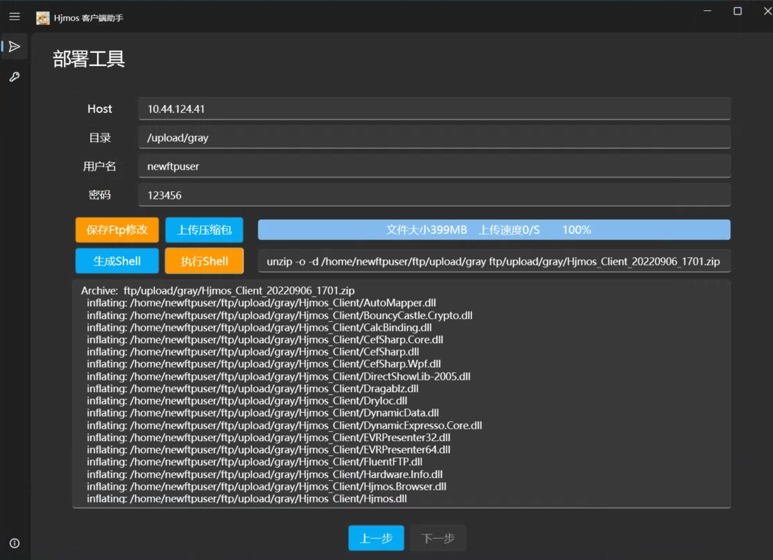
- 点击二控A 桌面的gray标识的管控平台，更新新版，进行灰度验证

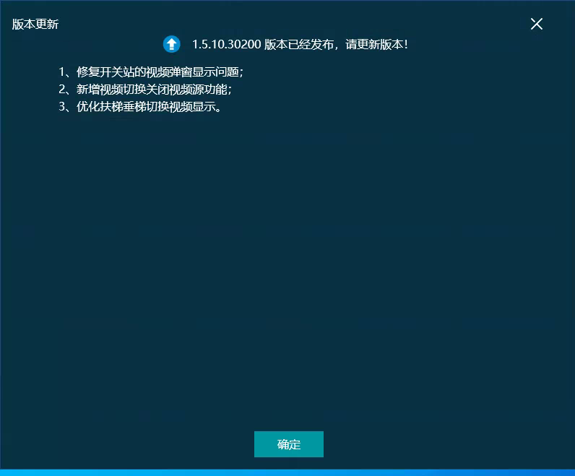

2、 生产环境部署
1、 灰度验证没有问题后，可以启动Hjmos客户端部署助手.exe，将灰度提取的压缩包上传，操作步骤再上传到ftp前与灰度的一致
2、进入到上传ftp步骤时，需修改目录为/upload，点击保存ftp修改，上传压缩包后，点击 生成shell，查看目录是否一致，一致下点击执行shell，点击后需稍等10s左右会提示部 署成功
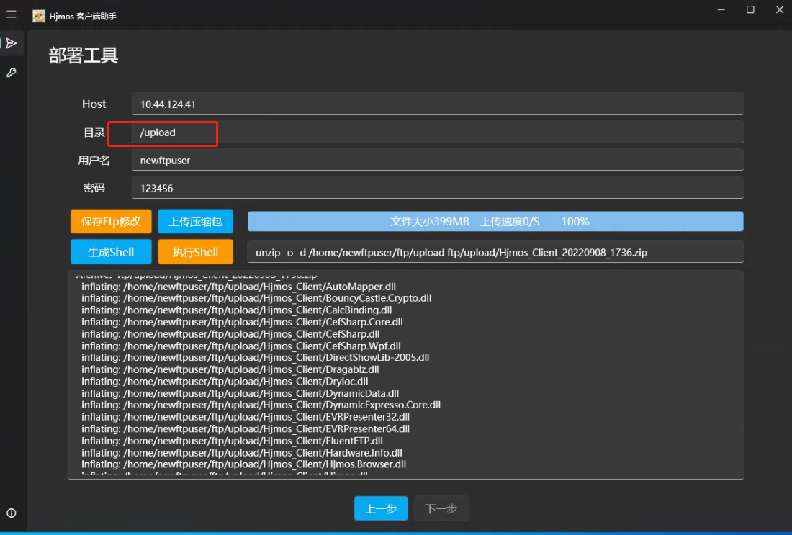
3、点击二控桌面生产的管控平台可获取新版更新

三维更新说明

上传软件
上传三维软件包到百度网盘，登录A机，下载三维软件包到D:\work-gray
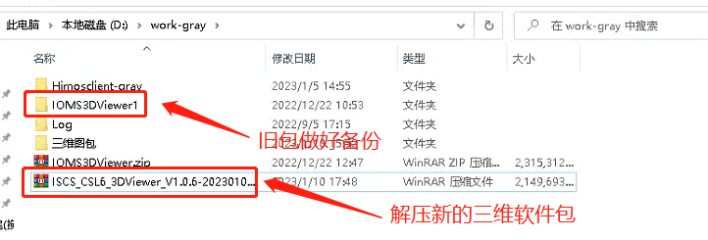

解压软件
选择最新的三维软件包，解压到当前文件夹
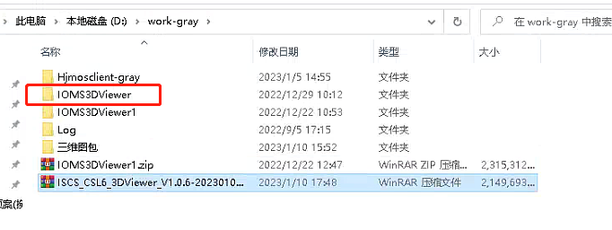

验证
完成解压后，通知相关测试人员在灰度对三维相关功能进行验证，验证无误后，将新验证的文件夹压缩，压缩文件格式为zip

上传到ftp
将最新的三维压缩包复制到生产ftp上
- 点击网络，右键登录10.44.124.41
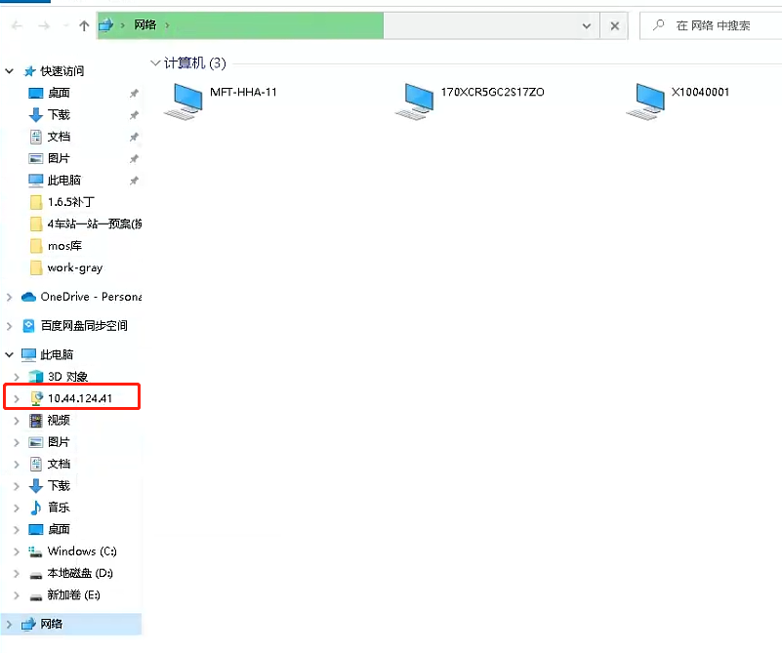
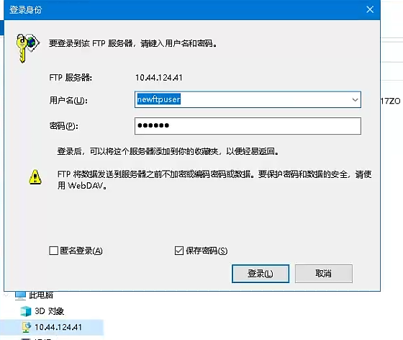
- 双击进入upload文件夹，原先的三维图压缩包进行备份，将最新的三维压缩包拖入文件夹中
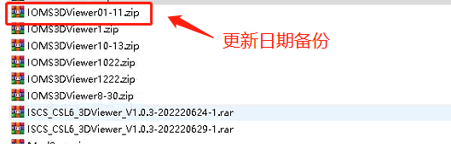
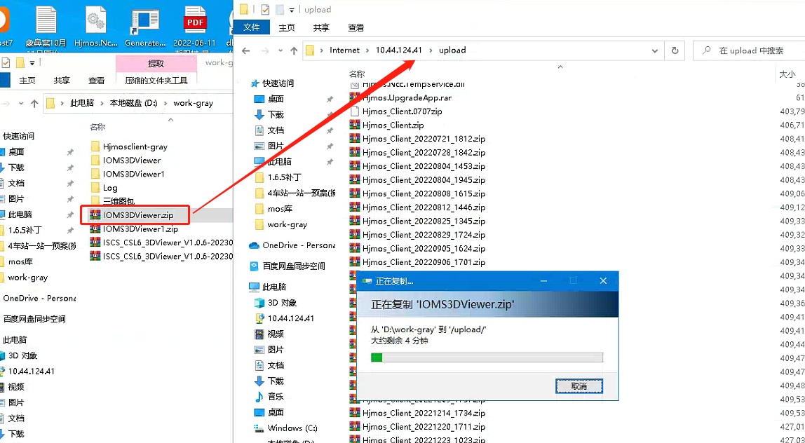

部署三维
在A机上打开生产客户端，点击设置，进入页面下载三维，完成下载解压后，在生产客户端进行验证，验证无误后，可通知车站运维更新三维
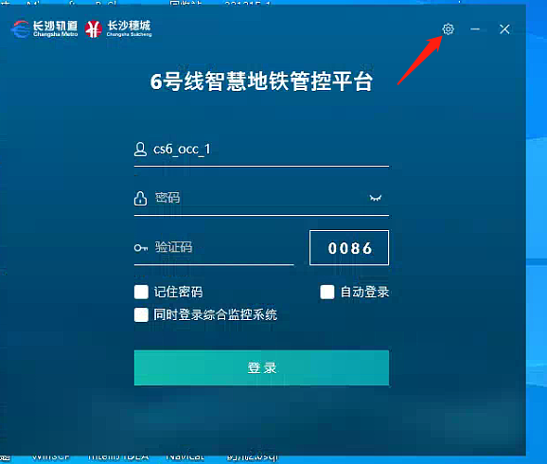
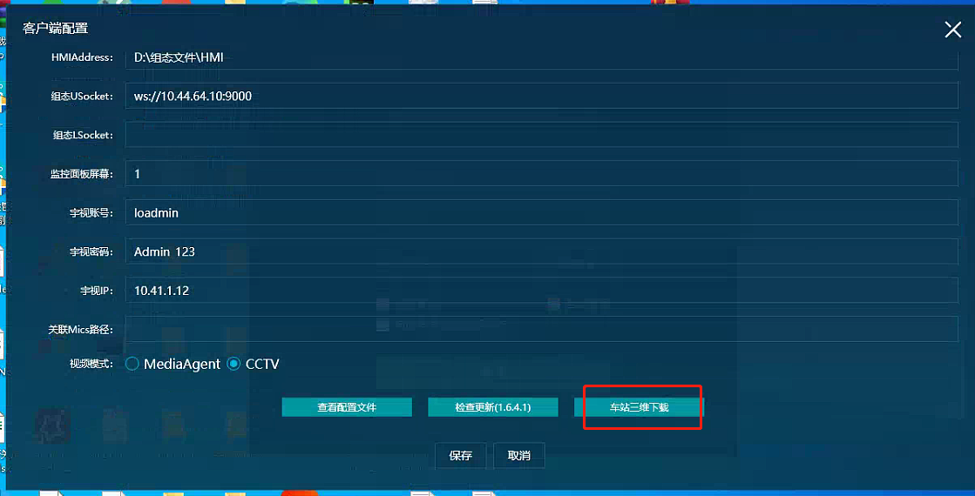

版本回退
生产下载三维后有问题，应回到ftp上，将新的三维压缩包重命名或删掉，原先备份的三维压缩包名称改为IOMS3DViewer.zip

